RED STAR☆
川口市立戸塚中学校 ４５期
１学年通信 １４号
令和４年１1月７日(月)発行

合唱祭が開催されました！

１１月２日（水）、川口総合文化センター リリアで合唱祭が開催されました。合唱祭の当日まで各クラス、様々な困難を乗り越えてきたと思います。最初はリズムや音程がバラバラだったクラスも、実行委員が中心となって練習を重ねていくにつれ、どんどん上達していきましたね。歌が上達していくにつれて、クラスの絆も深まっていきました。賞を取ったクラスも取れなかったクラスも、本当に良い歌声でした。
１年生として初めての合唱祭だったわけですが、先輩たちの合唱はどうでしたか？きっとその歌声に圧倒され、大きな感動を覚えたのではないでしょうか。先輩たちの歌声は、いわばバトンのようなものです。４５期の皆が来年先輩になったとき、今年の合唱祭での先輩たちのような歌声を響かせることで、戸塚中の合唱祭が次の代へ、さらにその次の代へと引き継がれていきます。今年の合唱祭を胸に刻み、これからの学校生活を送っていきましょう。そして来年、さらに良い歌を響かせてください。
合唱祭の様子♪

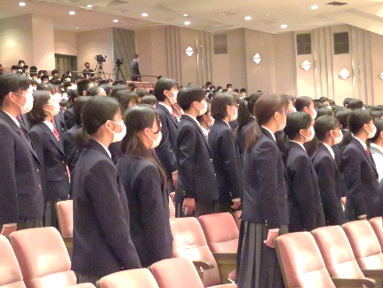
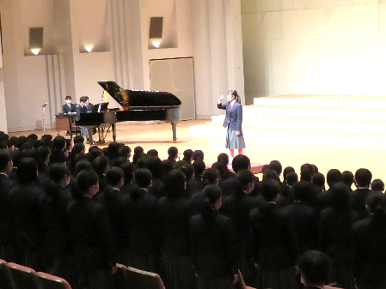
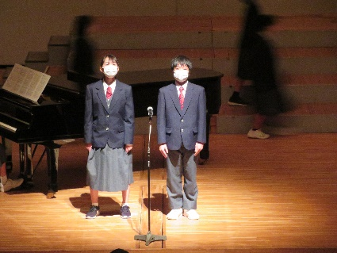
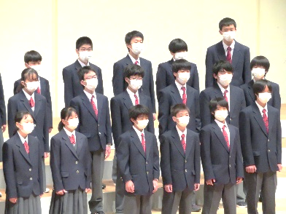

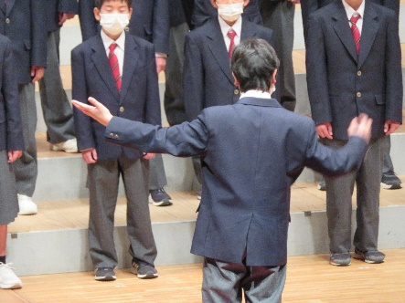
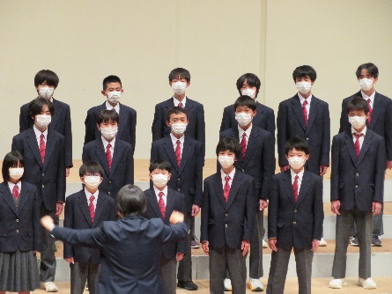
金賞：６組
銀賞：１組
銀賞：５組
指揮者賞：ジョンストン ニーナさん
伴奏者賞：菅野 澪さん

１・２年教育相談週間、３年三者面談 ４５分授業
※６限なし
※１１月８日（火）から１１月１６日（水）まで

日付・曜日 | 予定
１１月７日（月） | 新人県大会（柔道）
８日（火） | ・新人県大会（柔道・女子ハンド）
９日（水）
１０日（木）
１１日（金） | ・金①②③④＋木⑥ ※時間割注意
１４日（月） | 県民の日（学校お休み）
１５日（火） | ※５０分×５限 昼清掃
１６日（水）
１７日（木） | ・テスト１週間前部活動停止 ・学力アップ① ・柔道着販売
１８日（金） | 金①②③④＋火⑥水⑥

